直接发包申报流程
一、平台登录
- 使用建设单位账号、密码登录，选择二期招投标人入口。
http://218.4.45.172:8086/dlrk/019003/019003002/changshu.html
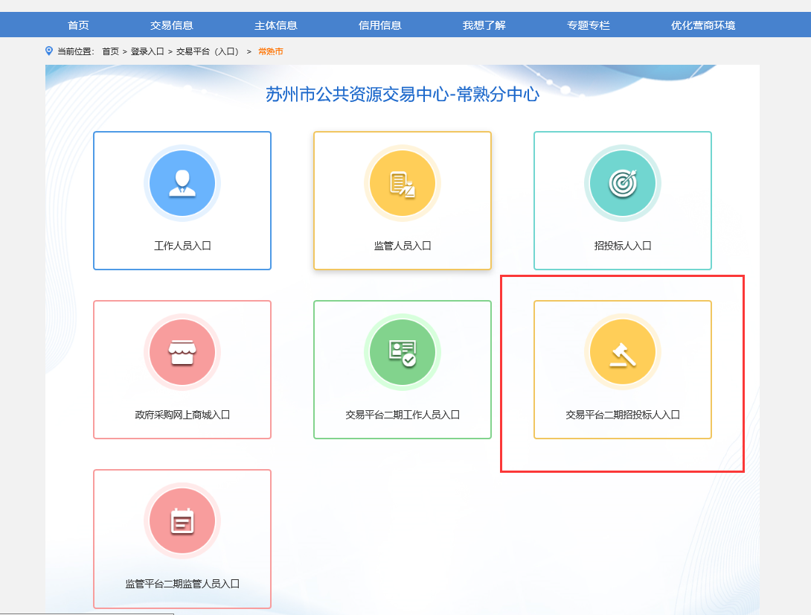
二、项目预登记
1.点击新建
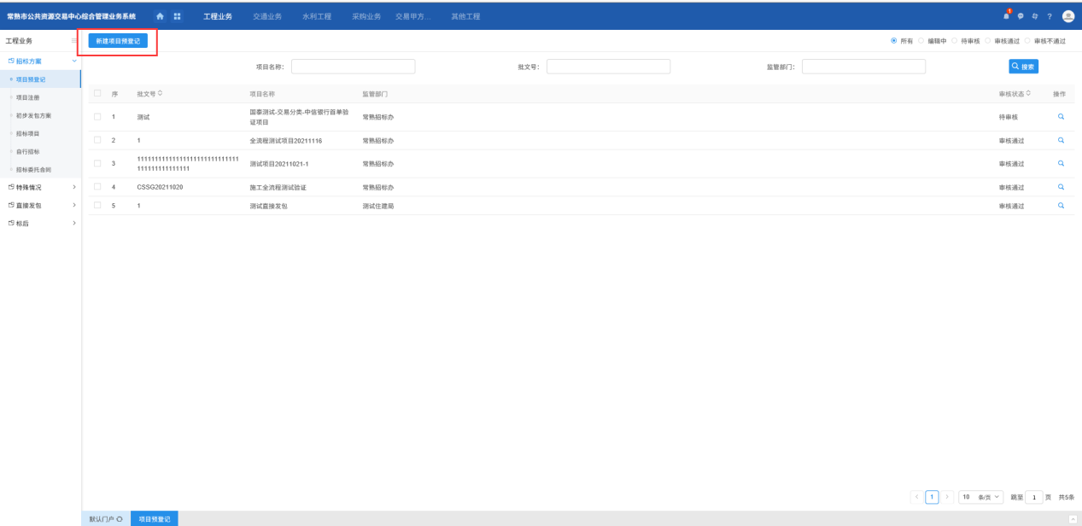
2.填写具体信息：
（1）工程名称按照投资备案证上项目名称填写；
（2）批文号按投资备案证上的填写；监管部门选择常熟市招标办。
（3）附件信息：上传投资备案证或立项。（若无以上两项，可上传建设单位敲章的情况说明，写明具体实施的内容、造价等相关信息。）
三、项目注册
四、初步发包方案
以上两步具体内容咨询常熟市招标办进行办理，咨询电话：52822915
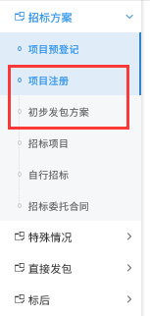

五、招标项目
- 点击新增招标项目，输入项目名称或项目编号查询，确认项目之后点击确认选择。
- 按照系统提示，将所有带星部分的内容填写完整，招标方式务必选择直接招标
上传相关附件：（1）营业执照、直接发包承诺书、规划许可证；（2）验资报告、公司章程（盖有市监局或审批局章）、国家企业信用信息公示系统查询报告，以上三份材料任选其一上传即可，务必查到自然人股东为止；（3）审图合格证或免审通知单二选一上传。（二次改造的工程请多上传一份租赁协议、房产证。）
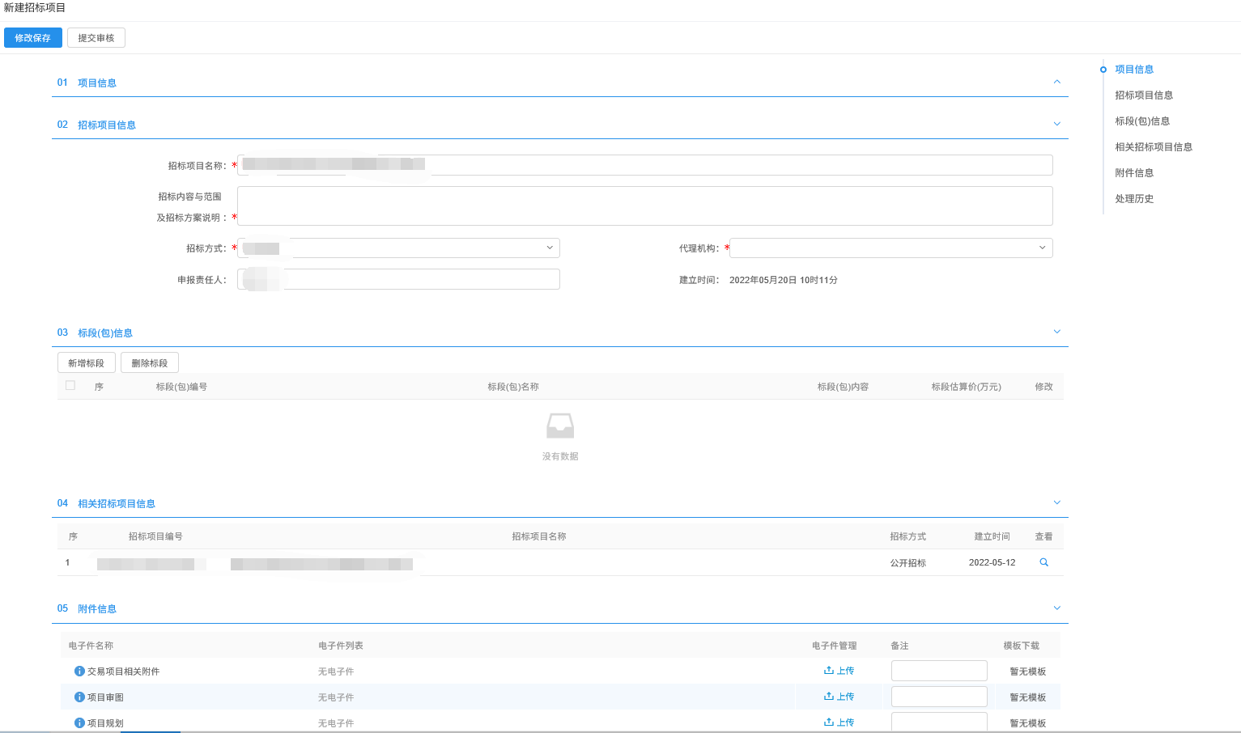
六、交易结果备案
新增交易结果。
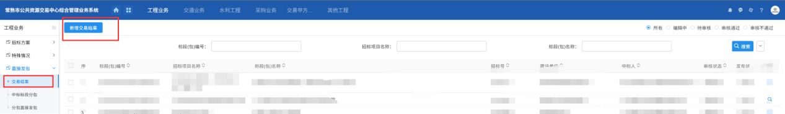
01.基本情况
按拟发包标段实际情况填写所有带星号的内容，选择对应的承包单位及相关的企业资质、人员资质，质量等级务必选择合格；招标人定标原因及依据：（1）私有资金且不涉及公共利益、公共安全；（2）依据发改委（16）号令，国有资金低于400万可直接发包；（3）依据发改委（16）号令，监理费低于100万可直接发包
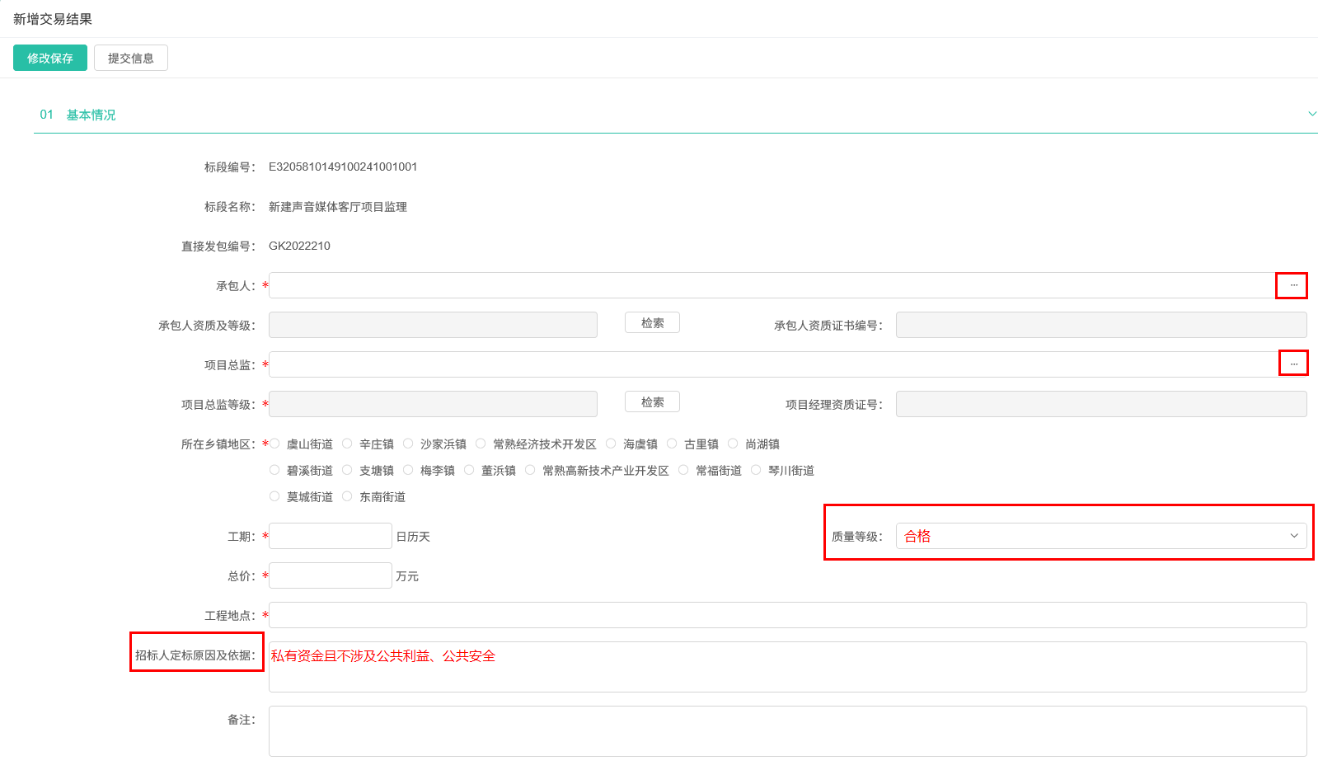
02.承包工程具体内容填好
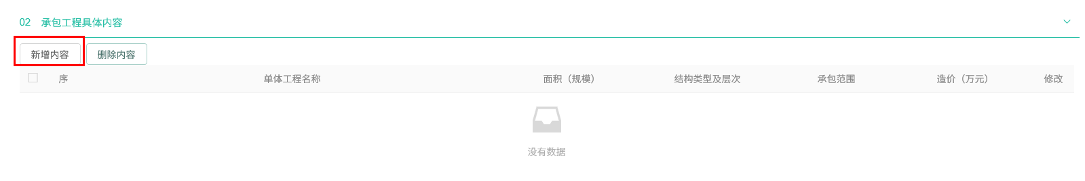
04.附件信息
（1）上传建造师证（总监证书）、安全员B证、企业资质证书（签好公章的电子签章）；
（2）上传报价文件及预算编制承诺书（苏州市公共资源交易平台-常熟分中心-下载中心下载模板，填好具体内容，签好公章、法人章的电子签章）；
（3）点击自动生成直接发包备案表，之后提交审核。
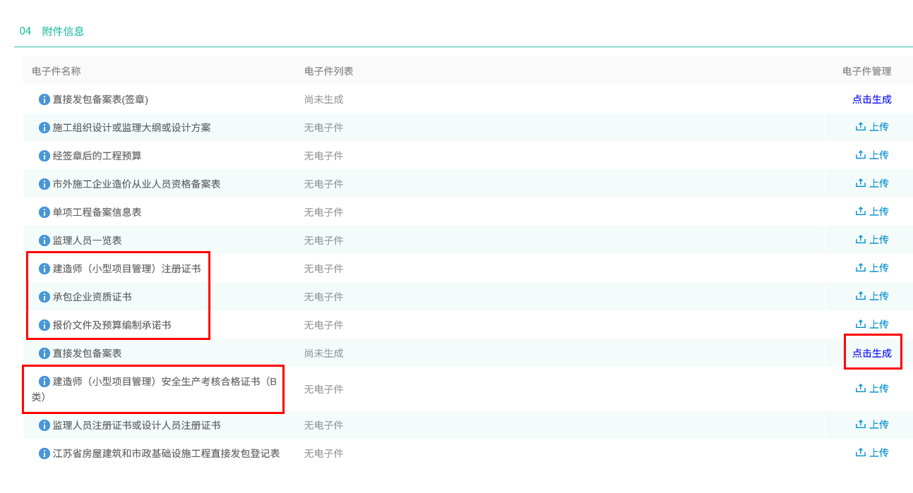

七、现场办理
做完上述网上申报流程后，请携带以下材料至常熟市政务服中心（香山北路9号）三楼261号窗口现场办理，咨询电话：52822931
（1）《发包初步方案》原件一份；
（2）《直接发包备案资料》原件，一式三份。
以上材料均需提前盖好建设单位公章及法人私章。（海虞镇的项目请携带上述材料至海虞镇行政审批局办理，咨询电话：52568731，52591257）

